再興中學104學年度家長職涯經驗分享
八年信班主講人: 翁栢萱先生
八信的同學，非常有福氣地邀請到翁穎程同學的父親，翁栢萱先生來分享。翁爸爸身任立法院法制局副研究員身份，專職投入法學研究、人權業務、遊說業務、國內外立法法例制度研究及立法政策的分析評估等，可說是只要與法律有關，都是他的業務範圍。這份攸關國本的工作，需要具備國際觀及創新思維的特質；此外，也要具備高度熱忱，才能不斷接收各國新思潮。在工作時，翁爸爸必須處理民眾陳情請願，因此也需要具有強大的溝通和危機處理能力，才能妥善處理各種不同的需求，而這也是翁爸爸鼓勵孩子們必定要培養的重要特質。
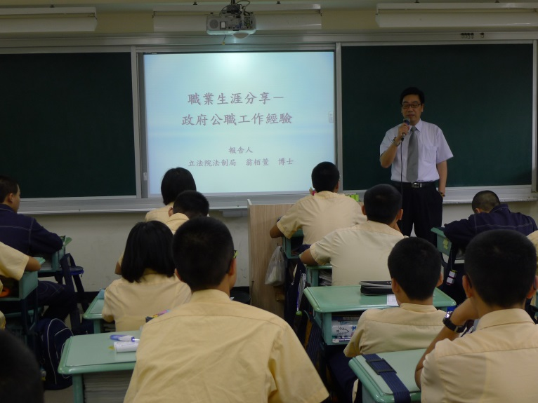 | 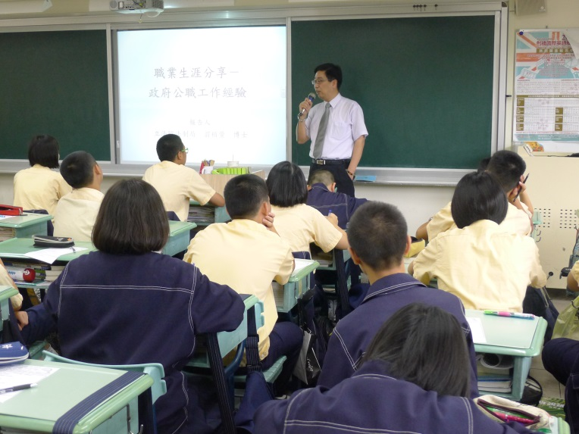
翁爸爸為我們分享工作上的心路歷程 | 同學們認真聆聽翁爸爸的專業解說
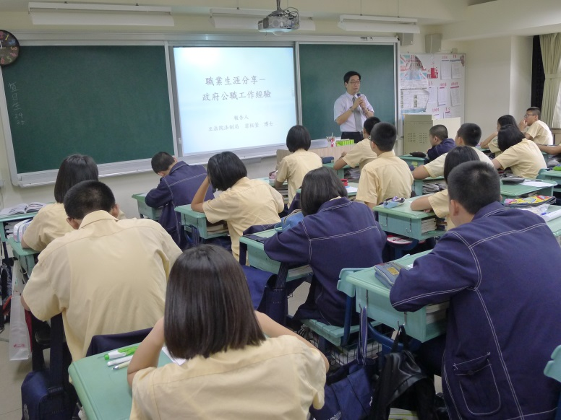 | 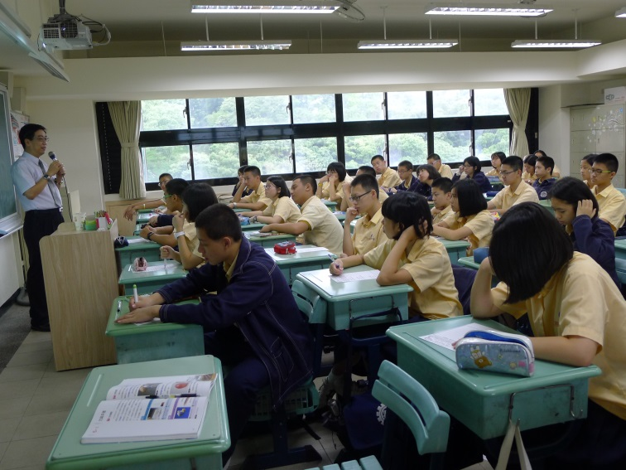
翁爸爸詳盡介紹公務體系工作概況 | 同學們聽完講座，收穫滿滿

